Модуль 2.

Тема. Государство и гражданское общество в России.

Позиция 1. Особенности российской государственности.

Позиция 2. Понятие и предпосылки возникновения гражданского общества.

Позиция 3. Основы гражданского общества, его структура и функции.

Позиция 4. Становление гражданского общества в России.

Гражданское общество – совокупность субъектов общественной жизни (индивидов, их общностей, организаций), реализующих свои частные интересы и взаимосвязанных друг с другом в процессе экономической, социальной, политической и духовной деятельности. Гражданское общество внутренне противоречиво; в нем доминирует частный интерес, совпадает и сталкивается деятельность различных субъектов. Эти противоречия являются движущей силой развития гражданского общества, его прогресса. Государство, напротив, проводит в жизнь общий интерес, объединяет деятельность индивидов и социальных групп в одно целое, стремится к достижению компромисса между различными субъектами гражданского общества. Оно играет роль фактора, сдерживающего развитие противоречий до уровня, способного разрушить гражданское общество. Как взаимосвязанные элементы единой общественной системы, гражданское общество и государство обусловливают друг друга. Состояние гражданского общества, его потребности и цели определяют основные черты и социальное назначение государства. Качественные перемены в структуре гражданского общества, содержании основных сфер его деятельности, неизбежно приводят к изменению характера и форм государственной власти. В то же время государство, обладая относительной самостоятельностью по отношению к гражданскому обществу, может существенно влиять на его состояние. Это влияние, как правило, позитивно, нацелено на поддержание стабильности и прогрессивное развитие гражданского общества. Хотя история знает и противоположные примеры. Государство как особое явление социальной власти имеет качественные признаки. Оно организованно в виде государственного аппарата; осуществляет управление обществом через систему функций и определенными методами. Внешне государство представлено в различных формах.

Рекомендованная литература

Пугачев В.П., Соловьев А.И. Введение в политологию. Учебник. М.:2010

Соловьев А.И. Политология: Политическая теория, политические технологии. М.:2012

Политология. Учебное пособие. М.: МГТУ 2009

Левченков А.И., Пусько В.С. Тестирование по политологии. Методика и тесты. М.: МГТУ 2011

Политология. Краткий словарь основных терминов и понятий. М.: МГТУ 2010.

Людмила Грудцына, Государство и гражданское общество. Юркомпани 2010.

Позиция 1. Особенности российской государственности.

Факторы российской самобытности:

* Природно-климатический;
* Геополитический;
* Религиозный;
* Фактор социальной организации.

Предлагается ответить на следующие вопросы:

Что обеспечивало жизнеспособность русского общества и внутреннее единство его исторического бытия?

______________________________________________________________________________________________________________________________________________________________________________________________________________________________________________________________________________________________________________________________________________________________________________________________________________________________________________________________________

Различие религиозных подходов христианства Востока и Запада.

________________________________________________________________________________________________________________________________________________________________________________________________________________________________________________________________________________________________________________________________________________________________________________________________________________________________________________________________________

Позиция 2. Понятие и предпосылки возникновения гражданского общества.

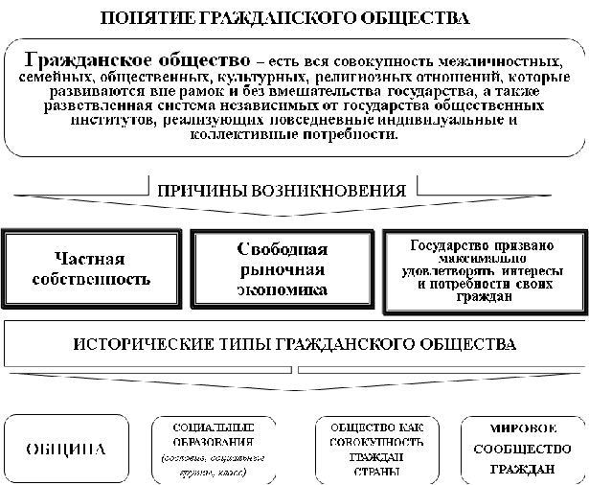

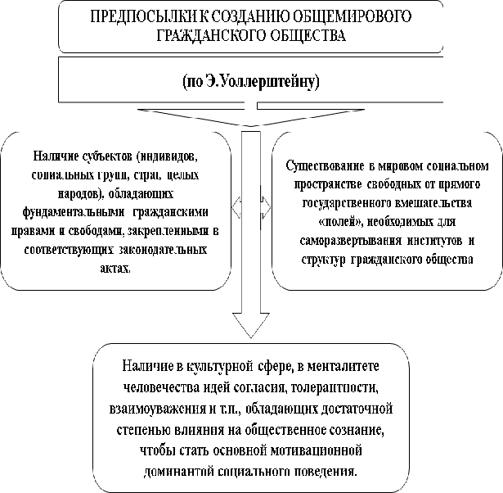

Предлагается ответить на следующие вопросы:

Когда возникла идея гражданского общества?

______________________________________________________________________________________________________________________________________________________________________________________________________________________________________________________________________________________________________________________________________________________________________________________________________________________________________________________________________

Какой класс и почему является опорой гражданского общества?

______________________________________________________________________________________________________________________________________________________________________________________________________________________________________________________________________________________________________________________________________________________________________________________________________________________________________________________________________

Что включает в себя социально-политическая сфера гражданского общества?

______________________________________________________________________________________________________________________________________________________________________________________________________________________________________________________________________________________________________________________________________________________________________________________________________________________________________________________________________

Позиция 3. Основы гражданского общества, его структура и функции.

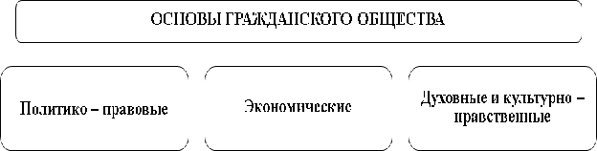

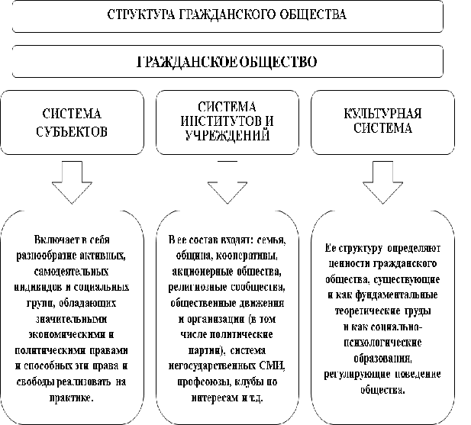

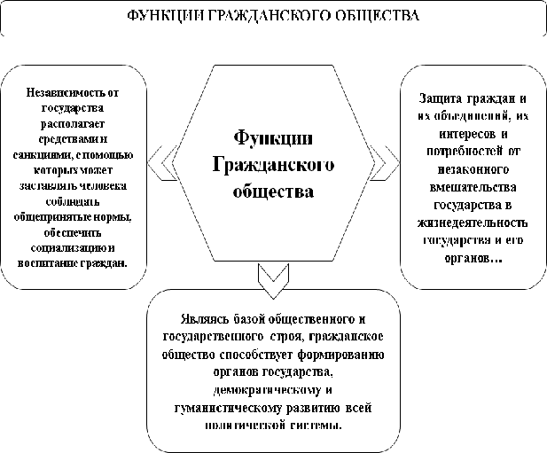

Предлагается ответить на следующие вопросы:

Что является основой гражданского общества?

________________________________________________________________________________________________________________________________________________________________________________________________________________________________________________________________________________________________________________________________________________________________________________________________________________________________________________________________________

Какие элементы структуры гражданского общества функционируют в политической сфере?

________________________________________________________________________________________________________________________________________________________________________________________________________________________________________________________________________________________________________________________________________________________________________________________________________________________________________________________________________

От чего зависят взаимоотношения государства и гражданского общества?

________________________________________________________________________________________________________________________________________________________________________________________________________________________________________________________________________________________________________________________________________________________________________________________________________________________________________________________________________

Позиция 4. Становление гражданского общества в России.

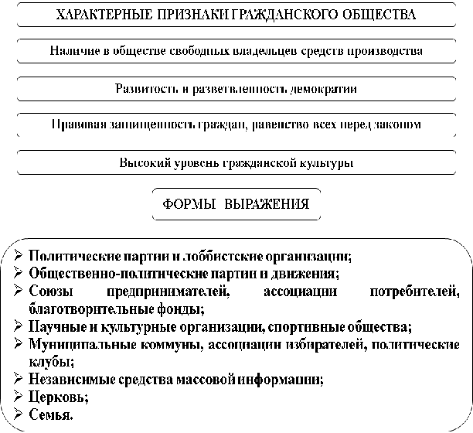

Предлагается ответить на следующие вопросы:

Что следует относить к элементам механизма взаимосвязи государства и гражданского общества в РФ?

________________________________________________________________________________________________________________________________________________________________________________________________________________________________________________________________________________________________________________________________________________________________________________________________________________________________________________________________________

Как можно охарактеризовать состояние гражданского общества в современной России?

________________________________________________________________________________________________________________________________________________________________________________________________________________________________________________________________________________________________________________________________________________________________________________________________________________________________________________________________________